***Ouellet pide una "inversión colosal de pensamiento y acción" en la inclusión de la mujer en la Iglesia***

Exige para ellas un "reconocimiento teológico y práctico más concreto"

"La manera de ser de la mujer comporta cualidades indispensables para la sociedad"

Cameron Doody, 16 de marzo de 2018 a las 19:43

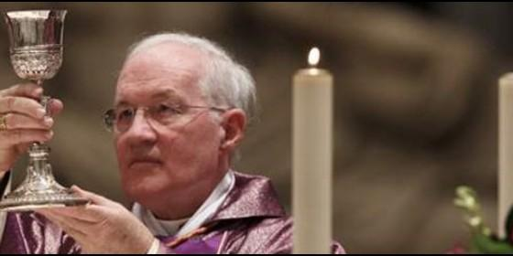

El cardenal Ouellet celebra una misa Agencias

La forma de amar de la mujer, tierna, compasiva, envolvente y fecunda, es irreductible al modelo masculino del amor, más intrusivo y puntual, esporádico y planificado

(*Cameron Doody*).- "La necesidad de un reconocimiento teológico y práctico más concreto de la mujer" es tan imperante hoy en día que la Iglesia y la sociedad deben realizar una **"inversión colosal de pensamiento y de acción",** para hacer realidad su igualdad con el hombre. Esta es la opinión que ha lanzado el cardenal **Marc Ouellet**, quien además ha lamentado la manera en la que "la ejecución de prácticas eclesiales más abiertas a [la] presencia e influencia" de la mujer "tarda en realizarse por razones que no son solamente de orden histórico y cultural".

En su intervención la semana pasada en la Asamblea Plenaria de la Pontificia Comisión para América Latina, el purpurado -Presidente de dicha Comisión y también Prefecto de la Congregación de los Obispos- ahondó en la investigación teológica que, a su juicio, **"debe hacer su parte"** en cuanto a la paridad entre hombres y mujeres en la Iglesia, "con el fin de eliminar cuanto obstaculiza la promoción de la mujer y valorizar su dignidad a partir de las fuentes de la revelación cristiana".

En su contexto histórico, **"el cristianismo aportó una liberación de principio"** a la "subordinación de la mujer", recordó el cardenal, "gracias a la actitud innovadora de Jesucristo respecto a las mujeres y a su impacto sobre su papel activo en la Iglesia de los orígenes, como lo atestigua el Nuevo Testamento". Dicha liberación abrió "una nueva era en el reconocimiento de la dignidad de la mujer y de su igualdad con el hombre", en la que se fueron superando "poco a poco las influencias culturales que afectan el reconocimiento de la igualdad del hombre y de la mujer".

¿Qué puede aportar, así pues, esta "liberación" teológica de la mujer en un momento como el actual en el que pareciera que se ha vuelto más teórico que efectivo? El cardenal Ouellet observó que la teología cristiana clama, al "nivel social y eclesial así como a nivel pastoral y misionero", por una **"vigorosa promoción de la mujer en todos los niveles"**, así como por "la escucha, la apertura, la reparación de injusticias y la valoración de los carismas femeninos de parte de todos y de todas, y en particular por parte de las autoridades civiles y religiosas".

La Iglesia, en otras palabras, debe seguir librando una **"lucha paciente y perseverante"** para favorecer la libertad de la mujer "de actuar y de vivir según sus carismas, su vocación y su misión, que son irreductibles a los esquemas culturales patriarcales o matriarcales vehiculados en las diferentes sociedades", según opinó el purpurado.

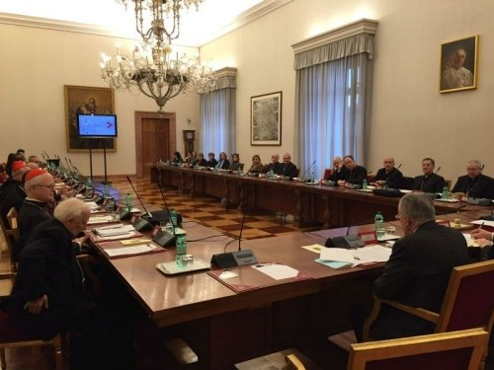

***Texto completo de la intervención del cardenal Ouellet:***

*Actualmente se admite de buen grado la necesidad de un reconocimiento teológico y práctico más concreto de la mujer en la Iglesia y en nuestra sociedad[1]. El Papa Francisco lo ha reiterado en numerosas ocasiones siguiendo a sus predecesores, pero la ejecución de prácticas eclesiales más abiertas a su presencia e influencia[2] tarda en realizarse por razones que no son solamente de orden histórico y cultural.*

*Dejo a otros el análisis sociológico e histórico del problema para concentrarme en la investigación teológica que debe hacer su parte en este tema, con el fin de eliminar cuanto obstaculiza la promoción de la mujer y valorizar su dignidad a partir de las fuentes de la revelación cristiana. De hecho, siguiendo las brechas abiertas por la exégesis contemporánea y las intuiciones del santo Papa Juan Pablo II, es posible profundizar el "misterio y los ministerios de la mujer"[3] en el designio de Dios, a partir de la persona del Espíritu Santo como Amor recíproco del Padre y del Hijo en la Trinidad, y así fundamentar mejor su dignidad y su papel tanto en la Iglesia como en la sociedad.*

*La cuestión debatida de la ordenación sacerdotal reservada a los varones ha hecho correr ríos de tinta y continúa suscitando la crítica de los adeptos a una concepción absolutamente paritaria de la igualdad entre el hombre y la mujer, desde el punto de vista de los roles que se les asignan en los diferentes ámbitos culturales. No discutiré aquí la cuestión concreta del ministerio ordenado para la mujer, para concentrarme en el fundamento teológico del "misterio" de la mujer a la luz de la Trinidad y de la relación nupcial de Cristo y la Iglesia.*

*De entrada me inclino entonces por un método teológico que parte de la revelación de la Trinidad en Jesucristo, para comprender a la mujer, creada a imagen y semejanza de Dios, con la ayuda de la exégesis contemporánea acerca la Imago Dei, la cual restaura la legitimidad y el valor de la analogía entre la Trinidad y la familia[4], no obstante una fuerte tradición contraria. Concedo sin embargo a esta analogía una importancia relativa en relación con el conocimiento de Dios que nos viene fundamentalmente de la Persona de Jesucristo en su misterio de la encarnación redentora. La analogía familiar aporta un complemento nada despreciable a la inteligencia del misterio trinitario, pero su valor estriba más en su significado antropológico. El Papa Francisco se refiere a esto numerosas veces en su Exhortación Apostólica Amoris laetitia: «El Dios Trinidad es comunión de amor, y la familia es su reflejo vivo. Las palabras de san Juan Pablo II nos iluminan: ‘Nuestro Dios, en su misterio más íntimo, no es una soledad, sino una familia, puesto que él lleva en sí mismo la paternidad, la filiación y la esencia de la familia que es el amor. Este amor, en la familia divina, es el Espíritu Santo'[5]. La familia, de hecho, no es ajena a la esencia divina misma. Este aspecto trinitario de la pareja encuentra una nueva imagen en la teología paulina cuando el Apóstol la pone en relación con el «misterio » de la unión entre Cristo y la Iglesia (cf. Ef 5, 21-33)»[6].*

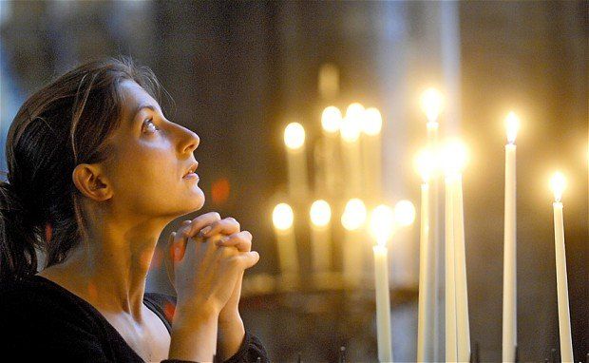

*Añado una última premisa que me parece importante para indicar el centro y el corazón de nuestra reflexión, a saber, el fundamento arquetípico de la mujer en la Trinidad, que es imposible de determinar sin una teología de la Alianza que abarque el entero designio de Dios sobre la humanidad y el cosmos. A menudo este marco global hace falta en la reflexión teológica. Hans Urs von Balthasar insiste en este punto en su estética teológica, donde describe la manifestación de Dios al hombre en Jesucristo como misterio nupcial: «Hay una relación última esponsal y de alianza entre Dios y el mundo en cuanto tal (cf. la alianza de Noé) y la hay desde el principio en virtud del Logos que media en la obra de la creación, del Espíritu que se cierne sobre las "aguas", y del Padre que hace al hombre, en la reciprocidad de macho y hembra, a imagen y semejanza de Dios, de un Dios que en su eterno misterio trinitario está ya configurado de un modo esponsal»[7].*

*Esta última afirmación, bastante audaz e innovadora respecto a la Tradición, representa un desafío para el pensamiento teológico en general y para la teología de la mujer en particular, porque plantea ya indirectamente la cuestión teológica del fundamento trinitario de la diferencia sexual. ¿Qué significa entonces esta relación nupcial interna a la Trinidad? ¿Habría un arquetipo de la mujer en el misterio íntimo de Dios? ¿Podemos apoyarnos en la teología de la Imago Dei para afirmarlo? ¿Cómo no caer entonces en el grosero antropomorfismo, típico de ciertas religiones, que consiste en proyectar en Dios la sexualidad humana? Estas preguntas son hoy en día más relevantes que nunca y tienen graves implicaciones para el significado de la sexualidad, los valores del amor, la apertura a la fecundidad, el respeto a la vida, la educación y la vida en sociedad. Porque el ámbito de la sexualidad, a pesar de los avances del conocimiento científico, parece más confuso que nunca y el tabú permanece, más o menos tácito, y se relaciona con Dios solamente desde el punto de vista moral. Razón de más para volver a poner sobre la mesa las cuestiones candentes de la actualidad: la mujer, la diferencia sexual, la familia, la fecundidad, el futuro del cristianismo, en un mundo cada vez más secularizado y antropológicamente incierto y confuso. La Iglesia católica se ha preocupado intensamente de esto desde el Concilio Vaticano II, consciente de tener que superar algunos retrasos, pero también de servir a un Evangelio profético destinado al mundo.*

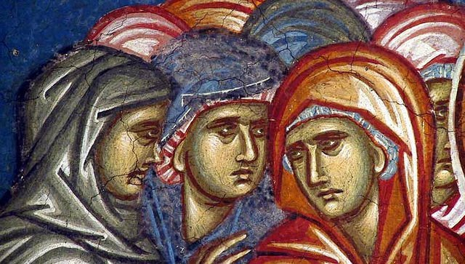

*I. La exégesis contemporánea de la Imago Dei y sus implicaciones para la inteligencia del misterio trinitario y de la dignidad de la mujer*

*Comencemos por hacer un resumen sobre la doctrina de la Imago Dei, replanteada en nuestra época gracias a los progresos de la exégesis. El status quaestionis se encuentra bien resumido por Blanca Castilla de Cortázar, quien recurre al pensamiento liberador del papa Juan Pablo II frente a las interpretaciones históricas y culturales de la imagen de Dios en el hombre: «Haciendo un poco de historia, en la tradición judía se consideró que solo el varón era imagen de Dios, mientras que la mujer era derivada. Esto ha justificado la situación subordinada de la mujer en el mundo judío y musulmán en los que (sobre todo en este último) aun hoy se encuentra encerrada»[8].*

*El cristianismo aportó una liberación de principio a esta subordinación de la mujer, gracias a la actitud innovadora de Jesucristo respecto a las mujeres y a su impacto sobre su papel activo en la Iglesia de los orígenes, como lo atestigua el Nuevo Testamento[9]. Basta mencionar las escenas de la Samaritana, la mujer adúltera, la prostituta en lágrimas a sus pies, la unción de Betania, la primera aparición a María Magdalena, etc., para simbolizar la apertura de una nueva era en el reconocimiento de la dignidad de la mujer y de su igualdad con el hombre.*

*Los siglos posteriores asimilaron lentamente, y no sin notables resistencias culturales, la revolución de Jesús respecto a la mujer. En el capítulo que trata precisamente de la interpretación de la imagen de Dios, la Carta de Pablo a los Corintios, por ejemplo, permanece condicionada por la cultura circundante, que subordinaba la mujer al hombre: "El hombre... es la imagen y el reflejo de Dios, mientras que la mujer es el reflejo del hombre" (1Cor 11, 7). De ahí las instrucciones de Pablo para que las mujeres se cubrieran con el velo y permanecieran calladas en la asamblea...*

*Se superarán poco a poco las influencias culturales que afectan el reconocimiento de la igualdad del hombre y de la mujer, si se desarrolla la idea de que la imagen de Dios está en el alma únicamente cuando se la considera asexuada, en razón de las facultades espirituales de conocimiento y amor, de inteligencia y voluntad, comunes a los dos. Esto hará progresar la afirmación de que el hombre y la mujer, como miembros de la especie humana, son ambos igualmente imágenes de Dios, pero separadamente e independientemente de su sexo. Habrá que esperar el Siglo XX para que la pareja humana, con la diferencia hombre-mujer, sea incluida en la imagen de Dios. Juan Pablo II dará a este aspecto un desarrollo magisterial decisivo en sus catequesis sobre la "teología del cuerpo" y en su Encíclica Mulieris Dignitatem, donde habla de la imagen de Dios en el hombre como Imago Trinitatis, "la unidad de dos" siendo contemplada a la luz de "la unidad de tres" de la comunión trinitaria[10]. De esta manera, él dio un impulso fundamental para una teología de la familia.*

*Al término de su status quaestionis, Castilla de Cortázar señala algunas cuestiones pertinentes para la profundización de la teología de la mujer a la luz de la Trinidad. Ella se pregunta cómo identificar el arquetipo trinitario, no solamente de la mujer, sino más específicamente de su cualidad de esposa y de madre. Juan Pablo II dio un gran paso adelante, precisando la analogía entre la familia y la Trinidad en términos de communio personarum, pero no especificó, sin embargo, la relación entre las personas divinas y la distinción hombre-mujer. No obstante, él indicó la relación íntima entre el Espíritu Santo como amor que da vida, y la mujer que da la vida. La obra está entonces abierta a nuevos desarrollos, pero la tarea no es fácil, dado el peso de la tradición y la tendencia, aún fuerte en el mismo Louis Bouyer[11], a descartar toda dimensión nupcial en la Trinidad por temor al antropomorfismo y por respeto a la absoluta trascendencia de Dios. Superar este temor exige una exégesis rigurosa del texto del Génesis, acompañada por una teología del designio de Dios como misterio de Alianza que compromete la comunión de las Personas trinitarias en la relación nupcial de Cristo y de la Iglesia.*

*Sobre esta base aún por desarrollar positiva y especulativamente, anticipo un SÍ sin reserva a la cuestión del arquetipo de la diferencia sexual en Dios mismo, y por lo mismo, a la cuestión del fundamento trinitario de la dignidad de la mujer. La nocion de nupcialidad que guia mi reflexion estriba en tres conceptos que expresan lo esencial del amor: don, reciprocidad, fecundidad. Esta nocion se aplica analogicamente a diversos ordenes de realidad: a la pareja hombre-mujer, a la relacion Cristo-Iglesia, y a las Personas divinas[12]. Así se prolonga la visión del santo papa de la familia, que dando un nuevo frescor a la analogía trinitaria de la familia, interpreta la Imago Dei como Imago Trinitatis, completando con ello, de manera feliz y fecunda, la doctrina tradicional de la imagen de Dios. Hasta el momento, en efecto, esta se limitaba a la semejanza entre la naturaleza racional del hombre con sus facultades espirituales, y la naturaleza divina, eminentemente espiritual por una parte y, por otra, con las procesiones trinitarias: el Hijo procediendo del Padre como Verbo, y el Espíritu Santo procediendo del Padre y del Hijo como Amor. Evidentemente hablar de analogía no significa hablar de univocidad, por consiguiente la semejanza evocada es matizada por la más grande desemejanza que se impone siempre en toda comparación entre el Creador y su criatura (DS 806)[13]. La cuestión es entonces compleja y delicada e invita a integrar las perspectivas complementarias más que a oponerlas[14]. Consideremos sobretodo que los avances contemporaneos ofrecen perspectivas amplias y fecundas para repensar la persona, la relación hombre-mujer y el misterio de Dios a partir del Amor como Don[15].*



*Algunas indicaciones exegéticas*

*Más allá de las interpretaciones clásicas de Gen 1,26-27[16], una mayoría de exégetas ve la semejanza en el hecho «que Adán es el representante real de Dios mismo, encarnando y ejerciendo su autoridad sobre la tierra y sobre todo lo que vive»[17]. Otro grupo sostiene con Claude Westermann que «la imagen de Dios debe encontrarse en la capacidad de relación con Dios que el hombre recibe de él»[18]. Bien comprendida en su contexto, la narración de la creación del hombre expresaría la voluntad de Dios de darse un compañero capaz de dialogar con él. Lo más interesante para nuestro propósito es constatar que la exégesis de Gen 1,26-27, según la tradición sacerdotal, traza los puntos en el sentido de una integración de la relación hombre-mujer al interior de la imagen-semejanza.*

*En efecto, si en lugar de separar ambos relatos de la creación, se ilumina el primero con el segundo, Gen 2,18-24[19], y con Gen 5,3, se tiene que la reciprocidad varón-hembra, a imagen-semejanza de Dios, le permite al hombre representarlo sobre la tierra e imitarlo, participando de su poder creador. La insistencia de la tradición sacerdotal sobre la diferencia corporal de los sexos pretende así expresar el carácter fundamentalmente relacional del ser humano, sobre el plano horizontal de la relación entre el hombre el mujer, así como sobre el plano vertical de la relación con Dios. Régine Hinschberber llega a la conclusión de que Gen 1,26 sugiere «una relación de semejanza entre Dios que crea y el hombre, varón y hembra, que, bendecido por él, procrea»[20]. Así la expresión "Dios hizo al hombre a su semejanza" significaría que Él lo hizo «para ser fecundo como él»[21].*

*Está claro que el Génesis no explicita esta analogía en cuanto a la correspondencia de los miembros de la familia en relación con las Personas de la Trinidad. La exégesis de la imagen-semejanza pone solamente en relación dialogal una pareja fecunda y un "nosotros" divino ("Hagamos al hombre...") indeterminado, manifestando su poder creador en la unión procreativa. Esta perspectiva dinámica de la imagen que actualiza su semejanza por la vía de la unión procreadora, encaja por otro lado muy bien con la idea de alianza, de la cual la historia de Israel es la expresión privilegiada. El mensaje del Génesis consiste entonces en que esta estructura de alianza se inscribe ya en la complementariedad hombre-mujer, cuya reciprocidad fecunda se asemeja y corresponde al don del Creador. Cuando Eva dio a luz a su primer hijo, exclamó: «Procreé un hombre con el Señor» (Gen 4,1), destacando la intervención creadora de Dios en el don de la vida. Tomada en toda su amplitud, esta historia de alianza, ya inscrita en la creación de Adán y Eva, culmina en Cristo, el nuevo Adán, del cual el primero es la figura. En efecto, él es por excelencia «la imagen de Dios» (2Cor 4,4), «la imagen del Dios invisible» (Col 1,15). Es entonces en él que la analogía familiar de la Trinidad alcanza su apogeo, y encuentra al mismo tiempo su superación hacia una analogía más profunda, fundada no solamente sobre la acción creadora de Dios, sino sobre el don de la Gracia y de la virginidad, una forma mas alta de nupcialidad.*

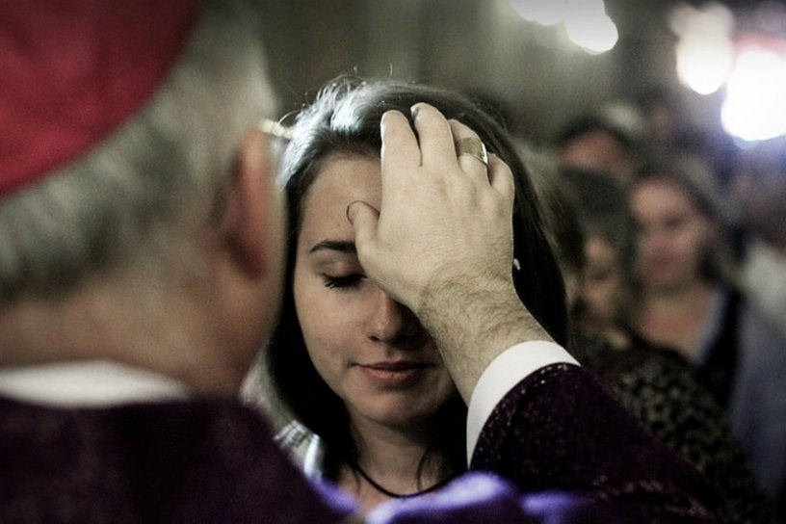

*Esbozo de reflexión teológica*

*En el plano especulativo, si tomamos como punto de partida el Amor como revelación suprema de Dios en Jesucristo, podemos tratar de comprender este Amor a partir de las Personas divinas como «relaciones subsistentes» (Tomás de Aquino), porque coincide con ellas, y no tiene otra realidad aparte de su absoluta y asimétrica reciprocidad. Tradicionalmente, las Personas divinas se comprenden distinguiéndose por el orden de las procesiones, y por la oposición de relaciones recíprocas en el Amor, según tres formas totalmente distintas en Dios. Dios es Amor en cuanto Padre que engendra al Hijo consubstancial; es también el Amor engendrado que responde al Padre según su propio modo filial, reconociendo en Él su fuente y su término; es finalmente el Amor que procede de la reciprocidad del Padre y del Hijo, como Tercero que es Amor-comunión, la hipóstasis distinta de la reciprocidad en cuanto tal; no otro hijo o hija en la modalidad de los otros dos, sino un "nosotros" que incluye a los dos, mientras que se distinguen absolutamente. De ahí los tres modos de amar en la Trinidad que expresan tres Personas completamente distintas y correlativas: el Amor paternal, el Amor filial, y me atrevo a calificar el tercero de Amor nupcial, a partir del hecho de que no es solo una reciprocidad entre dos sino entre tres, siendo el Espíritu un Tercero distinto que procede por modo de fecundidad de la reciprocidad, lo que le da esencial y personalmente derecho de ciudadanía en la triple y divina correlación del Amor.*

*En la experiencia humana, el niño, como hipóstasis de la reciprocidad de amor, es el fruto del amor conyugal, que es también una reciprocidad de tres ya que, si se hace abstracción del carácter fortuito de la generación y del factor temporal de su desarrollo, el niño pertenece intrínsecamente a la naturaleza misma de la donación mutua de los cónyuges (Balthasar). Él es un tercero en el intercambio de amor nupcial-conyugal en el seno de una misma naturaleza, lo que no es el caso en ninguna otra relación afectiva. Ni la relación paternal-filial, ni la relación filial-maternal, ni las relaciones fraternales o de amistad hacen nacer un tercero carnal de igual naturaleza. En cierto modo, el niño es un co-principio del amor de los esposos como fin intrínseco de su entrega mutua, aunque subjetivamente se puedan unir sin la intención explícita de la fecundidad.*

*Hemos nombrado antes al Espíritu Santo como el arquetipo del amor nupcial en Dios ya que Él es el «Nosotros» distinto en el Amor recíproco del Padre y del Hijo. Un Nosotros en Quien el Padre y el Hijo se aman con un Amor paternal y filial conforme a su propiedad personal, pero también se aman con un "exceso" (surplus) de Amor que viene del Tercero, que enriquece por consiguiente sus relaciones, y nos permite calificar su fecundidad en Él como Amor nupcial. La dimensión nupcial, a primera vista ajena a la relación Padre-Hijo, es debida exclusivamente al Espíritu y no puede proceder más que de Él como hipóstasis propia de la reciprocidad. Además de la hipóstasis del don generador y de la hipóstasis de la reciprocidad fecunda, existe la hipóstasis de la reciprocidad-comunión. Es por esto que podemos decir que la Persona del Espíritu produce (engendra) en cierto modo un exceso de Amor en Dios, que sobre-califica las relaciones Padre-Hijo con otra nueva fecundidad que les es intrínseca, pero que les es irreductible debido a la propiedad personal del Espíritu.*

*Considero pues perfectamente justificado designar al Espíritu Santo como el Amor nupcial en Dios, retomando y profundizando la intuición de Agustín sobre el Espíritu como amor mutuo. Porque el Espíritu Santo es Amor de una manera que le es única, personal, en Dios que no es más que Amor. Su papel de «vínculo» de amor entre el Padre y el Hijo, íntimo pero distinto, los enriquece de tal manera que se debe reconocer la fecundidad que le es propia caracterizandola de «nupcial» y «maternal». En resumen, para concluir, esta manera de distinguir los tres tipos de hipóstasis en Dios a partir del Amor, me parece que va en armonía con su Nombre propio de «Espíritu de Verdad», porque la Verdad es el Amor consubstancial de las Tres Personas divinas que Él confirma en Sí mismo en su calidad de sigilo de la Unidad divina como Amor.*

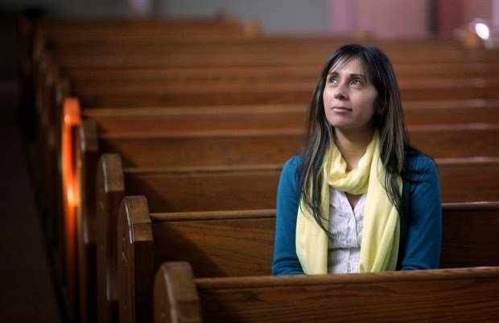

*II. La Economía del Misterio nupcial trinitario como misterio nupcial de Cristo y de la Iglesia*

*La hipótesis de partida de un arquetipo de la diferencia sexual en Dios supone, habíamos dicho, una teología de la Alianza donde Dios predestina la humanidad en Cristo a llegar a ser «partícipe de la naturaleza divina», que es el Amor eterno de las Personas trinitarias. Este designio divino se cumple perfectamente en Cristo como «misterio nupcial», porque toda su trayectoria terrestre de encarnación es un connubium entre la divinidad y la humanidad. Su misión redentora hasta el sacrificio supremo revela en efecto el Amor del Padre hacia la humanidad, y su resurrección de entre los muertos confirma el Amor del Padre hacia su propio Hijo, ascendido a su derecha, y hacia la humanidad reconciliada y santificada, por el Don y efusión del Santo Espíritu. La resurrección de Cristo y el don del Espíritu son la prueba del éxito del proyecto de Dios como misterio de Alianza; pero la pregunta queda, a saber, cómo podemos inferir de esto que exista un misterio nupcial interno a la Trinidad?*

*Podemos lograrlo releyendo en términos más explícitamente nupciales las relaciones intra-trinitarias que se desarrollan en la economía de la salvación. En efecto, el misterio de la encarnación consiste en la generación del Hijo en la carne por la mediación del Espíritu Santo; esta generacion se expresa de parte del Hijo como obediencia de amor al Padre hasta la muerte de Cruz, de donde Cristo resurge de los infiernos en virtud del Beso de Resurrección que recibe del Espíritu del Padre, como Amor nupcial confirmando su Filiación divina en su carne resucitada (Rom 1,4) y haciendola capaz de difundir el Espíritu de vida sobre toda carne. El momento de la procesión del Espíritu en la Trinidad inmanente corresponde al momento de la resurrección en la economía de la salvación: Cristo resucitado es el Esposo humano-divino que sale victorioso de la alcoba nupcial; ya que la generación del Hijo en la carne llega alli a su término, en la fecundidad recíproca del Padre y del Hijo que co-espira el Espíritu de Amor en la economia de la salvacion; primero en la carne de Cristo Resucitado y, a través de él, en toda la humanidad redimida, convertida en Él y por Él, en interlocutor fecundo del misterio de la Alianza. En otras palabras, el acontecimiento de la encarnación como misterio de Alianza es la traducción perfecta, en la economía, del misterio nupcial de la Trinidad inmanente. El orden de las procesiones trinitarias es respetado en el sentido que la generación del Hijo precede y hace posible la procesión del Espíritu, que precisamente se realiza como sello nupcial en el connubium histórico y escatológico de ambas naturalezas de Cristo en su vida-muerte-resurrección. Esta efusión íntima y fecunda del Amor trinitario en la encarnación del Hijo culmina en la Eucaristía, misterio nupcial por excelencia de Cristo y de la Iglesia.*

*Después de esta visión general del plan divino, debemos detenernos en la figura del Espíritu que se convierte en el gran protagonista de la encarnación del Amor trinitario después de la résurreccion de Cristo, pero de acuerdo con su propio modo de ser que es de comunión. Por eso Él es el gran actor y animador de la respuesta de la Iglesia Cuerpo y Esposa de Cristo al don de la comunión trinitaria. Como en la Trinidad inmanente, su acción en la economía es comunional y mas precisamente nupcial y maternal. Él da la Vida divina, comenzando con la maternidad divina de la Virgen María que acompana prolongándola en su maternidad espiritual en la Cruz y en Pentecostés[22]. El Espíritu dona también la estructura jerárquica de la Iglesia como la representación de Cristo Cabeza y Esposo al servicio de la comunión del pueblo de Dios, que él enriquece aún con múltiples dones y carismas. Al hacerlo, el Espíritu se manifiesta como Aquel que da la vida divina, uniendo y distinguiendo, salvaguardando siempre las diferencias para que la unión sea de comunión y no de uniformidad. Como en la Santísima Trinidad donde la Persona del Espíritu corona la unidad divina, la Tri-Unidad, consagrando la diferencia absoluta de las Tres Personas trinitarias. Cada una es Persona según su modo propio pero siempre consubstancial con los Demás en el Amor absoluto. No hay tres Personas idénticas y uniformes en la Santísima Trinidad, sino tres Personas cuya propiedad personal realiza una manera de ser Amor en Dios completamente diferente, pero en la unidad de la misma naturaleza: el Amor paternal, el Amor filial, y el Amor nupcial.*

*Detengámonos ahora en el arquetipo de la maternidad en Dios que la Tradición tiende a situar también en el Espíritu Santo. En efecto, Él es confesado en el Credo como aquel que «da la vida», y es descrito en la Santa Escritura como cercano a la Mujer, sea de la Virgen María en todo su misterio, desde la Anunciación hasta Pentecostés y la Asunción, sea de la Esposa del Apocalipsis con la cual aspira el regreso del Señor Jesús (Ap 22,17). Esta proximidad del Espíritu y de la Mujer no es como la de un Esposo, sino es aún más íntima, como el "Nosotros" en Quien se cumple el misterio nupcial, a pesar de la inadecuada opinión medieval del Espíritu como el Esposo de la Virgen. El Espíritu no es el que desposa, Él es Aquel en Quien y por (para) Quien los esponsales del Verbo de Dios y de la humanidad se realizan en el seno de la Virgen María. El Espíritu mediatiza estos esponsales en cuanto amor nupcial y maternal que vehicula la semilla del Padre, y que conjuga las dos naturalezas del Verbo encarnado en el seno virginal de María, gratificándola al mismo tiempo de su SÍ inmaculado y sin reservas a la Palabra divina. Por lo tanto, el Espíritu cumple activamente el misterio de la encarnación como Persona-comunión que actúa al servicio del Padre y del Hijo y persigue esta mediación nupcial a lo largo de la encarnación del Verbo hasta su misterio pascual.*

*Es maravilloso contemplar esta mediación nupcial del Espíritu que inspira y acompaña, en paralelo asimétrico, la obediencia de Jesús a su Padre y la disponibilidad ilimitada de María a la Palabra de Dios. Esta comunión perfecta en la obediencia de amor se consuma al pie de la Cruz, cuando el Hijo y la madre sufren al unísono la pasión de amor del sacrificio redentor. Al recoger el último aliento de su Hijo crucificado -preludio de la efusión del Espíritu- la Virgen Inmaculada es elevada por el Espíritu a la dignidad de Esposa del Cordero inmolado y Madre de la Iglesia. Su nueva maternidad eclesial en el Espíritu trasciende entonces la relación Madre-Hijo según la carne, asi como en Dios la fecundidad nupcial del Espíritu trasciende la relacion Padre-hijo y le confiere una nueva dimensión. El Espíritu Santo fecunda continuamente esta maternidad de María-Iglesia a través de la economía sacramental, especialmente en la celebración del misterio pascual donde él procede a la efusión eucarística del Verbo encarnado que, acogida en la fe de la Iglesia, la constituye como Cuerpo y Esposa de Cristo. De ahí la denominación Ecclesia Mater que está vinculada a su participación íntima a la propiedad nupcial-maternal del Espíritu del Padre y del Hijo.*

*Volvamos sin embargo al Espíritu en la Trinidad inmanente para identificar más de cerca esta dimensión materna de su persona y de su acción ad intra y ad extra. Estando el "Nosotros" constituido por la reciprocidad asimétrica, pero perfectamente consubstancial del Padre y del Hijo, el Espíritu deja entrever su dimensión maternal por el reflujo de Amor nupcial que enriquece activamente a las otras dos Personas (Espiración activa - pasiva), pero en modo subordinado a causa de la primacía de las Otras dos (el orden de las procesiones), lo que no afecta de ninguna manera la igualdad perfecta de los Tres fundada sobre su triple consustancialidad. De aquí, en el plano del lenguaje, la preposición "en" que habitualmente acompaña la mención del Espíritu Santo, ya sea en la oración litúrgica de la Iglesia o en la expresión teológica de su misterio. De hecho, el Dios Uno y Trino es Amor que declina así su misterio: Amor tri-personal que procede del Padre por el Hijo en el Espíritu, una Vida eterna en perpetuo intercambio cuyo flujo y reflujo constituyen su misterio infinito como Deus semper maior. Este acontecimiento de Amor paternal, filial y nupcial que es la Trinidad inmanente se puede vislumbrar en la economía de la salvación, donde las Personas divinas revelan su misterio nupcial íntimo en sus relaciones de alianza en Cristo y Maria-Eclesia, con cada persona humana y con la humanidad en su conjunto.*

*Esto es así porque el Espíritu Santo posee en Sí mismo la Vida que procede del Padre a través del Hijo. Él la posee como recibida pasivamente-activamente de los otros dos y agregando a eso por su propiedad personal, una nueva fecundidad nupcial y materna que es de comunión, de vida nueva, de libertad cada vez más grande en el Amor. Esta es la razón por la cual el papel del Espíritu ad intra y su actividad ad extra en la Iglesia y el mundo llevan el signo de la armonía, de la unidad en la diversidad, de la libertad y de la gratuidad, de la fecundidad que merece su título de Gloria como Amor nupcial y maternal. San Ireneo escribe: «Allí dónde está la Iglesia, allí está el Espíritu de Dios; y dónde está el Espíritu de Dios, allí está la Iglesia y todo tipo de gracias»[23]. Por lo tanto también la obra de santificación y de glorificación que opera en la economía de la salvación aparece en perfecta conformidad con su personalidad trinitaria. De ahí la belleza de la Iglesia-Comunión que procede de la kénosis eucaristica del Verbo encarnado, como personalidad femenina animada por el Espíritu, y su figura de Esposa y madre; De ahi no resulta que el Espíritu Santo sea su hipóstasis exclusiva, porque él es el "Nosotros" que contiene en sí el Amor del Padre y del Hijo, constituyendo pues juntos, la Iglesia como Sacramentum Trinitatis. El Espíritu Santo trinitario, kenótico como las otras dos Personas de las que procede, se esconde personalmente en el corazón del misterio nupcial de Cristo y de la Iglesia, y garantiza que la unidad de la Iglesia esté constituida por la unidad trinitaria del Padre, del Hijo y del Santo Espíritu, como lo expresa acertadamente el Concilio Vaticano II (LG 4)[24].*

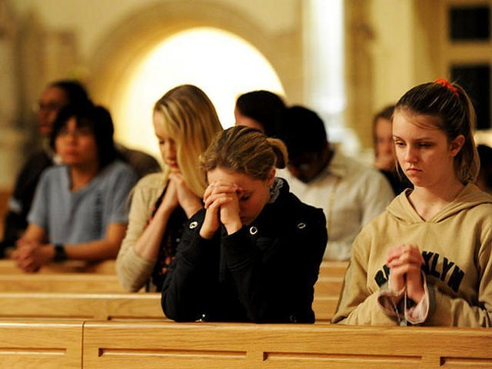

*III. La figura trinitaria de la mujer y sus implicaciones en cuanto a su dignidad y su papel en la Iglesia y la sociedad.*

*Las anteriores reflexiones han intentado integrar la herencia de Agustín sobre el Espíritu como Amor mutuo y la de Ricardo de San Víctor sobre el condilectus, recurriendo a la analogía nupcial y familiar que se encuentra en Gregorio Nacianceno y Buenaventura, al igual que a la exégesis contemporánea sobre la Imago trinitatis. La originalidad de nuestra posición se centra sobre esta especificación nupcial que permite a la vez salvaguardar la unidad divina como Amor, y valorizar la imagen de Dios en el hombre y la mujer como don de amor recíproco fecundo en la familia y la sociedad*

*En esta perspectiva, la dignidad y el papel de la mujer reaparecen notablemente fortalecidos, a la luz de su fundamento relacional en la Santa Trinidad. Este fundamento está bien establecido, me parece, en la procesión del Espíritu Santo (espiración activa - pasiva) que se manifiesta como Amor nupcial irreductible a la fecundidad propia del Amor paternal y filial. La novedad del Espíritu de Amor refluye como hemos dicho sobre la fecundidad paternal y filial y le confiere una nueva dimensión que justifica el recurso a la simbología nupcial y familiar para dar cuenta de las riquezas inconmensurables de las relaciones trinitarias, y afirmar en consecuencia la verdad del fundamento arquetípico de la mujer en el Espíritu Santo en su juego de relaciones con el Padre y el Hijo. Si lo propio de la mujer es dar recibiendo (esposa) para ser activamente fecunda (madre) en la misma medida en que ella recibe, ¿no es ella la imagen y, de cierto modo, la participación, y del Hijo que espira el Espíritu en la recepción de lo que él es del Padre y el don que él le da, y del Espíritu Santo que también "vive y enriquece" este movimiento triple de recepción, regalo, fecundidad? La manera de amar de la Virgen María, tan íntimamente vinculada al Espíritu, se manifiesta en su disponibilidad inmaculada hacia el Padre (esposa) y en el servicio incondicional al Hijo (madre) al que el Espíritu Santo concibe en su seno virginal y que lo acompaña en todo su trayecto de encarnación[25]. El arquetipo de la mujer como esposa y madre en el Espíritu Santo se fundamenta así en estas relaciones trinitarias recíprocas que conocemos por el misterio de la encarnación. Esta conclusión se basa como hemos visto en la exégesis contemporánea de la imagen de Dios como Imago Trinitatis, y en el designio de Dios como misterio de Alianza interpretado con la simbología nupcial, que es la más evidente y adecuada con la Biblia.*

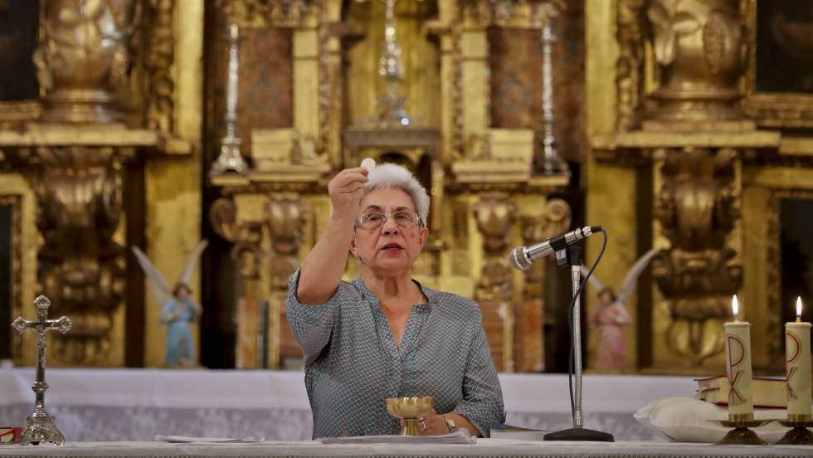

*Repercusiones*

*¿Cuál es la importancia de estos logros para la dignidad de la mujer y para las consecuencias eclesiales y sociales concretas que legítimamente se deberían sacar?*

*Primero, la identificación del arquetipo relacional de la mujer en la Trinidad confirma de inmediato su dignidad de imagen de Dios como persona, mujer, esposa y madre. Esto también confirma los valores del amor, del matrimonio y de la familia, así como las vocaciones virginales sobrenaturales que reciben un apoyo fuerte teológico y espiritual.*

*En segundo lugar, su vínculo privilegiado con el Espíritu Santo, y en el Espíritu con el Hijo eterno y encarnado, configura su originalidad relacional y su manera de amar como mujer que acoge, consiente, responde y sorprende por su respuesta doblemente fecunda, natural y sobrenatural, asimétrica, original, procreadora, irreductible a cualquier otro modelo que no sea su modalidad personal de amar como Dios ama.*

*En tercer lugar, la mujer se confirma poderosamente en su papel de esposa y de madre, sin limitarse a estos roles, ya que su feminidad abierta florece en diversos niveles y tonalidades que sobrepasan el núcleo familiar hacia todos los ámbitos de actividad e influencia, particularmente en el campo de la vida consagrada. De aquí su aportación única e irreemplazable al mundo del trabajo, de la salud, la actividad social, caritativa y política, en la ciencia, las artes y la filosofía, la teología, la profecía y la mística, etc., donde su personalidad y sus múltiples carismas naturales y sobrenaturales pueden desarrollarse y contribuir al Reino de Dios y al bien común de la sociedad y de la Iglesia.*

*En cuarto lugar, no hace falta decir que a partir de esta base teológica y señalando la falta de integración de la mujer según su vocación propia y sus potencialidades, a nivel social y eclesial así como a nivel pastoral y misionero, se hace necesaria una vigorosa promoción de la mujer en todos los niveles (incluyendo la confirmación de su vocación de esposa y de madre!) y se requiere una lucha paciente y perseverante para favorecer su libertad de actuar y de vivir según sus carismas, su vocación y su misión, que son irreductibles a los esquemas culturales patriarcales o matriarcales vehiculados en las diferentes sociedades.*

*En quinto lugar, la teología en general, y la teología de la mujer en particular, requieren una escucha atenta y sin prejuicios de la teología de las mujeres, una contribución desconocida pero ya disponible en la Tradición, que la Iglesia reconoce simbólicamente mediante la declaración de algunas de ellas como "doctoras de la Iglesia"[26], con la esperanza de que estos gestos simbólicos fomenten la participación de las mujeres en todos los niveles de la producción filosófica, teológica y mistica.*

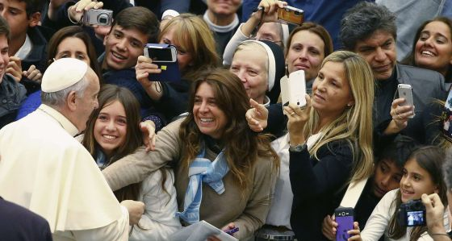

*Por una civilización del amor*

*En definitiva, la manera de ser y de amar de la mujer comporta cualidades indispensables para el progreso de la Iglesia y de la sociedad. En efecto, su persona se desarrolla de manera ejemplar y fecunda por su disponibilidad nativa a la voluntad del Padre y al servicio de la Palabra de Dios en el Espíritu. La mujer se pone y se reconoce del lado del Verbo que es segundo, proferido, engendrado, y fecundo a cambio de su amor consubstancial al Padre, que es "más" que filial en virtud del Espíritu que él espira en dependencia del Padre. De ahí, por consiguiente, la participación de la mujer en la dimensión nupcial y maternal del Verbo y del Espíritu, que se manifiesta en su manera de amar, recibida y auxiliatriz, pero igual en dignidad y doblemente fecunda.*

*Su forma de amar, tierna, compasiva, envolvente y fecunda, es irreductible al modelo masculino del amor, más intrusivo y puntual, esporádico y planificado, así como a la psicología masculina más univoca, particularmente en el modo de administrar las relaciones sociales y la influencia cultural, política o espiritual. La diferencia femenina no tiene que ser borrada por el modelo masculino, que necesita ser complementado por las cualidades indispensables de la feminidad, de la maternidad y de la fecundidad múltiple y diversificada de la mujer, so pena de caer en una dominación injusta que provoca el antagonismo del hombre y de la mujer mientras que son llamados a la comunión.*

*Finalmente, a la luz de la Sagrada Familia, imagen por excelencia del misterio de la Trinidad y de la Iglesia, la figura de la mujer accede en María a una realización sin igual de perfección humana y sobrenatural, en virtud de su verdadero matrimonio, vivido en relaciones humanas auténticas y virginales, pero no asexuadas, con Jesús y José. Esta superación de la sexualidad conyugal natural en ella no implica ningún desprecio de su valor, sino solo su prolongación al nivel superior de la fertilidad sobrenatural de los sexos en el seno de relaciones virginales[27]. José no fue disminuido en su sexualidad por el hecho de no haber engendrado a Jesús, al contrario fue enriquecido y fortificado en su paternidad putativa natural-sobrenatural por una calidad incomparable de relaciones virginales, en humilde correspondencia con el misterio de Jesús y de su madre.*

*En este sentido, ¿quién no ve la importancia de estas consideraciones para la promoción de la vida consagrada bajo todas sus formas en la Iglesia? Porque las vocaciones sacerdotales y religiosas expresan la fecundidad propia del Espiritu Santo en la Iglesia Esposa dotada por Él de carismas variados al servicio de la comunión y de la misión. Estas vocaciones gratuitas y virginales vividas en comunion con el Esposo eucarístico, demuestran por su fidelidad y su fecundidad virginal, junto con la familia, iglesia doméstica, que el Evangelio de Dios Amor responde en plenitud a todas las aspiraciones del corazón humano desde el centro de gravedad "sacramental-escatologico" del misterio nupcial de Cristo y de la Iglesia. ¿No habría en esta profundización teológica un recurso precioso para superar la controversia alrededor del ministerio ordenado reservado a los varones? Y para reanimar la llama en el corazón de tantas mujeres en busca de una vocación, donde la respuesta no sea solo un servicio social o profesional, una carrera cualquiera, o incluso un servicio desinteresado a los más pobres, sino la fascinación del Amor divino simplemente, un Amor filial, nupcial y maternal, que llene el corazón, el alma y el espíritu de alegría y de pasión para la evangelización del mundo.*

*Conclusión*

*¿Qué más podemos añadir como conclusión a estas reflexiones teológicas para remarcar la importancia del "misterio" de la mujer y de su contribución indispensable para la vida social y eclesial? Dada la cercanía del Espíritu y de la mujer en el designio divino de la creación y de la encarnación de la gracia; dada la participación íntima e insuperable de la Virgen María en las relaciones trinitarias recíprocas del Verbo y del Espíritu, ¿no deberíamos reconocer este "misterio" de la mujer calificando de "ministerios sagrados", sin connotaciones clericales de ningún tipo, sus múltiples funciones y papeles femeninos en la sociedad y la Iglesia: esposa y madre, inspiradora y mediadora, redentora y reconciliadora, ayuda y compañía indispensable para el hombre en cualquier tarea y responsabilidad social y eclesiástica. Que sobresalga la escucha, la apertura, la reparación de injusticias y la valoración de los carismas femeninos de parte de todos y de todas, y en particular por parte de las autoridades civiles y religiosas, para que se reconozca e integre mas y mejor la diferencia femenina!*

*Es comprensible entonces que la Iglesia católica, desde la inmensa gracia del Concilio Vaticano II, haya librado una lucha decisiva y permanente por el respeto de la diferencia de los sexos en todas partes y en todos los niveles, ya sea en el ámbito del trabajo, del matrimonio y la familia o en el del ministerio ordenado, y continúa haciéndolo, incluso en solitario, contra toda "colonización ideológica" (Papa Francisco) que pretenda anular la diferencia sexual en la cultura, y por lo tanto la figura original de la mujer, en nombre de una antropología libre de todo vínculo trascendente. El tema de la mujer es de tal importancia hoy en día que requiere que la Iglesia y la sociedad realicen una inversión colosal de pensamiento y de acción, para iluminar correctamente las elecciones de la sociedad y para permitir que la imagen de Dios en el hombre y la mujer, en dolor y deseo de comunión, alcance la divina semejanza del Amor sin la cual no hay ni felicidad posible para la humanidad ni sociedad digna de este nombre.*

*__________________________________________  
[1] Cf. Ruolo delle donne nella Chiesa. Atti del simposio promosso dalla Congregazione per la Dottrina della Fede, Roma 26-28 settembre 2016, LEV.*

*[2] Papa Francisco: «Estoy convencido de la urgencia de ofrecer espacios a las mujeres en la vida de la Iglesia y de acogerlas, teniendo en cuenta las específicas y cambiadas sensibilidades culturales y sociales. Por lo tanto, es de desear una presencia femenina más amplia e influyente en las comunidades, para que podamos ver a muchas mujeres partícipes en las responsabilidades pastorales, en el acompañamiento de personas, familias y grupos, así como en la reflexión teológica» (Discurso a los participantes en la Plenaria del Consejo Pontificio para la Cultura, 7 de febrero de 2015).*

*[3] Cf. Louis Bouyer, Mystère et ministères de la femme, Aubier Montaigne, 1976 (Trad. esp.: Misterio y ministerios de la mujer, Fundación Maior, 2014). De considerarse como un ensayo de justificación teológica de la posición de la Iglesia sobre la cuestión del ministerio ordenado reservado al hombre, previo a la declaración Inter Insigniores de 1976.*

*[4] Cf. Marc Ouellet, Divine ressemblance. Le mariage et la famille dans la mission de l'Église, Ed. Anne Sigier, 2006, p. 35-58.*

*[5] Homilía en la Eucaristía celebrada en Puebla de los Ángeles (28 de enero de 1979): AAS 71, (1979), p.184.*

*[6] Papa Francisco, Exhortación Apostólica Amoris laetitia, n. 11; ver también, n. 71.*

*[7] Hans Urs von Balthasar, La Gloire et la Croix. I. Apparition, Aubier 1965, p. 488 (Trad. esp. Gloria. Una estética teológica I. La percepción de la forma, Ed. Encuentro, 1985, p.513). Cf. también Adriana von Speyr, Teologia de los sexos, Ed. San Juan, 2018.*

*[8] Blanca Castilla de Cortázar, «Mujer y teología: la cuestión de la imagen de Dios», en Arbor, vol. 192, n. 778, 2016.*

*[9] Cf. Mary Healy, Women in Sacred Scriptures: New insights from exegesis, en Ruolo delle donne nella Chiesa, op. cit., 43-54: «The New Testament thus provides abundant evidence that both in the ministry of Jesus and in the early church women were present not only as disciples but also as initiators and leaders who actively participated in the ministry of the gospel in a variety of ways» p. 53.*

*[10] Cf. Juan Pablo II, Carta Apostólica Mulieris dignitatem, n. 6-8. «El ser persona significa tender a su realización, cosa que no puede llevar a cabo si no es "en la entrega sincera de sí mismo a los demás". El modelo de esta interpretación de la persona es Dios mismo como Trinidad, como comunión de Personas. Decir que el hombre ha sido creado a imagen y semejanza de este Dios quiere decir también que el hombre está llamado a existir "para" los demás, a convertirse en un don»: n. 7.*

*[11] L. Bouyer, Mystère et ministères de la femme, op. cit. p. 41-42.*

*[12] Cf. mi libro Dans la Joie du Christ et de l'Église. Au cœur d'Amoris laetitia : intégrer la fragilité. Parole et Silence, 2018, 119s.*

*[13] El Catecismo de la Iglesia Católica lo expresa en términos que enfatizan los límites de la analogía: «Dios no es, en modo alguno, a imagen del hombre. No es ni hombre ni mujer. Dios es espíritu puro, en el cual no hay lugar para la diferencia de sexos. Pero las "perfecciones" del hombre y de la mujer reflejan algo de la infinita perfección de Dios: las de una madre (cf. Is 49,14-15; 66,13; Sal 131,2-3) y las de un padre y esposo (cf. Os 11,1-4; Jr 3,4-19)», n. 370.*

*[14] Ver el excursus «Image et ressemblance de Dieu», en Hans Urs von Balthasar, La Dramatique divine. Les personnes du drame. 1. L'homme en Dieu, Lethielleux, 275-290; et 318-334 ; 355-359 (Trad. esp.: «Imagen y semejanza de Dios. Excursus 3», en Teodramática 2. Las personas del drama: El hombre en Dios. Ed. Encuentro, 1992).*

*[15] Cf. M. Ouellet, Divine ressemblance, op. cit., p. 56-58.*

*[16] Dijo Dios : « Hagamos al hombre a nuestra imagen y semejanza; que domine sobre los peces del mar, las aves del cielo, los ganados y los reptiles de la tierra ». Y creo Dios al hombre a su imagen, a imagen de Dios lo creo, varon y mujer los creo ».*

*[17] Francis Martin, «Male and Female He Created Them: A Summary of the Teaching of Genesis Chapter One» en Communio International Review, 20 (1993), 247.*

*[18] Ib., 258. Ver también: Claus Westermann, Genesis I-II, A Comentary, Minneapolis, Augsburg Publishing House, 1984, p. 147-161 y especialmente p. 157-158.*

*[19] Y el Senor Dios formo, de la costilla que habia sacado de Adan, una mujer, y se la presento a Adan. Adan dijo : « Esta si que es hueso de mis huesos y carne de mi carne! Su nombre sera ‘mujer', porque ha salido del varon » (Gn 2, 22-23)*

*[20] Régine Hinschberber, «Image et ressemblance dans la tradition sacerdotale», en RSR 59 (1985), p. 192.*

*[21] Para un desarrollo más amplio, cf. M. Ouellet, Divine ressemblance op.cit., p. 43-48.*

*[22] De aquí la superioridad del "principio mariano" sobre el "principio petrino" en la comunión de la Iglesia que Balthasar desarrolla en: Le Complexe antiromain, Apostolat des éditions, 191-235 (Trad. esp.: El complejo antirromano, BAC, 1971). La estructura ministerial, por importante que sea, se funda sobre la institución por Cristo, y sobre el Amor envolvente de la Madre que constituye, en el Espíritu Santo, la identidad fundamental de la Iglesia como Esposa, en la que se inscribe la representación ministerial-petrina del Esposo, en dependencia y al servicio del "ministerio" más fundamental del amor, que la Virgen Madre y toda mujer encarna en su propia persona.*

*[23] S. Ireneo de Lyon, Adversus Heareses, III, 24. 1.*

*[24] De notar el aspecto inaferrable y kenótico del Espíritu que la Escritura expresa mediante los símbolos universales del agua, el fuego y el viento, lo mismo que por los símbolos sacramentales de la unción, y de la transubstanciación del pan y del vino en Cuerpo y Sangre de Cristo (epíclesis). Este carácter "fluído" de su Persona parece contrastar con el carácter más definido y preciso del Amor paternal y filial, pero de hecho él lleva a su plenitud la expresión del Amor trinitario común a las Tres Personas como des-asimiento de sí, efusión bienaventurada de sí, como Amor cuya felicidad radica en no ser para sí.*

*[25] Nos remitimos aquí a cuanto se decía más arriba sobre el misterio de María, madre del Verbo encarnado, que el Espíritu Santo fecunda desde el interior y acompaña hasta elevarla a la dignidad de la Esposa del Cordero inmolado, llegando a ser por él y con él, en su total dependencia, co-espiradora del Espíritu sobre toda la posteridad eclesial y, por lo tanto, Madre de la Iglesia. Lo que la piedad popular expresa en este sentido a través de María, mediadora de todas las gracias, se fundamenta precisamente en este misterio trinitario-nupcial dado en participación.*

*[26] Pablo VI dio el primer paso declarando en 1970 doctora de la Iglesia a Catalina de Siena y Teresa de Ávila. Luego han seguido Teresa del Niño Jesús (1997) e Hildegarda de Bingen (2012).*

*[27] Cf. H.U. von Balthasar, La Dramatique divine II. op. cit., p. 361-2.*

